Manage User
DEV-FM-018 1.0 (Software Architecture Design Document)

Version 1.0

Revision History
Date | Version | Description | Author
04/10/2010 | 1.0 | Tạo mới | Nguyễn Thị Mai Hương
Table of Contents

Contents
Manage User 1
Version 1.0 1
1. Khái niệm: 4
1.1 Tool sử dụng trong thiết kế hệ thống 5
2. Sơ đồ use-case 6
2.1 Tổng quan 6
2.1.1 Cấu trúc thư mục 6
2.1.2 Cấu trúc class 6
2.2 Chức năng Login 7
2.2.1 Phạm vi thiết kế 7
2.2.2 Các class liên quan 7
2.2.3 Sequence diagram 8
2.3 Chức năng List/Search User 8
2.3.1 Phạm vi thiết kế 8
2.3.2 Các class liên quan 9
2.3.3 Sequence diagram 10

Khái niệm:
Tài liệu này là tài liệu thiết kế cơ bản của hệ thống Manage User

Tool sử dụng trong thiết kế hệ thống
EA - Enterprise Architect

Sơ đồ use-case

Tổng quan

Cấu trúc thư mục
Các thư mục trong project được tổ chức theo cấu trúc như sau:

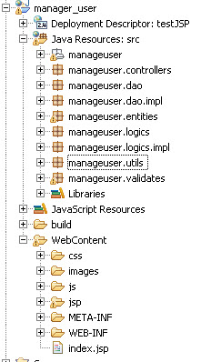

Cấu trúc class

Giải thích sơ lược các class:

- Controllers
ListUserServlet.java: Controller để xử lý cho màn hình ADM002
LoginServlet.java: Controller để xử lý cho màn hình ADM001
LogoutServlet.java: Controller để xử lý Lohout

- Logics
UserLogic.java: Interface Xử lý logic cho các chức năng login + list/search user
UserLogicImpl.java: Implement UserLogic để Xử lý logic cho các chức năng login + list/search user

- Dao
UserDao.java: Interface Thao tác với DB của các chức năng login + list/search user
UserDaoImpl.java: Implement UserDao để Thao tác với DB của các chức năng login + list/search user

- Validates
ValidateUser.java: Xử lý validate thông tin nhập vào từ màn hình

- Utils
Common.java: Chứa các hàm common của dự án
Common.java: Chứa các hàm common của dự án
Constant.java: Chứa các constant của dự án
DatabaseProperties: Đọc các thông tin thiết định kết nối tới database
MessageProperties.java: Đọc các thông tin về các câu thông báo, lỗi của hệ thống
- Entities
TblUser.java: Bean chứa các thuộc tính của bảng tbl_user trong db
TblGroup.java: Bean chứa các thuộc tính của bảng tbl_group trong db

Chức năng Login

Phạm vi thiết kế
Thiết kế các chức năng trong màn hình ADM001.

Các class liên quan
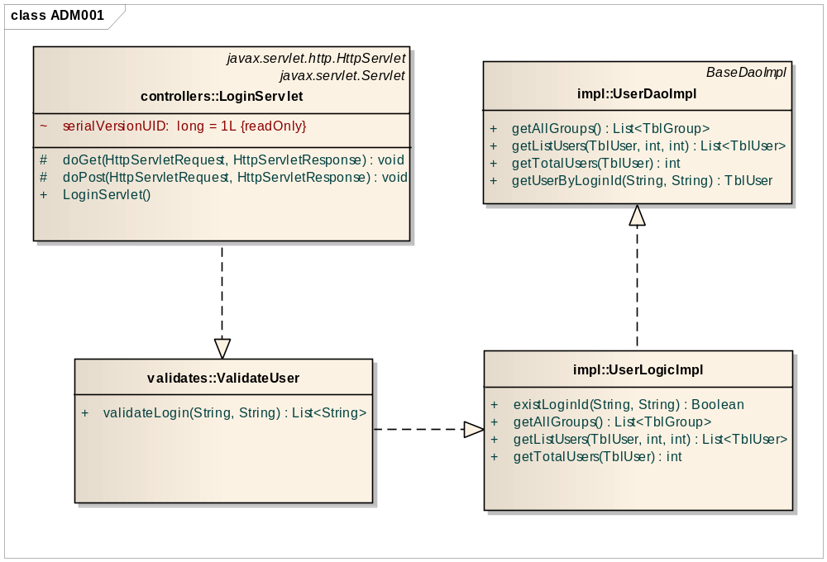

Sequence diagram
Sửa lại chỗ click đăng nhập
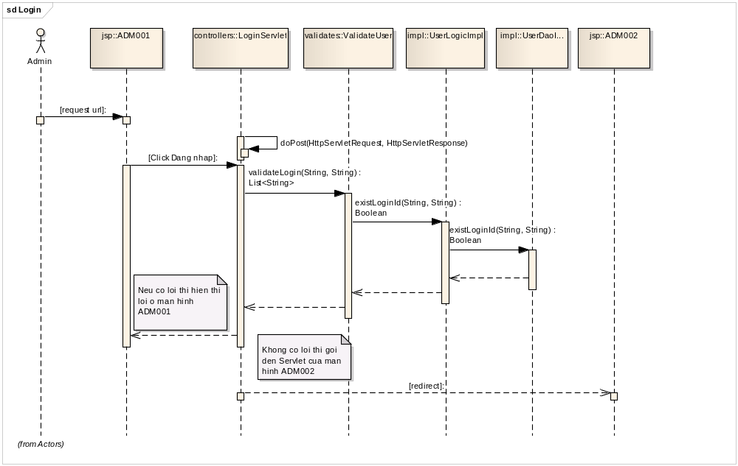

Chức năng List/Search User

Phạm vi thiết kế
Thiết kế các chức năng trong màn hình ADM002.

Các class liên quan
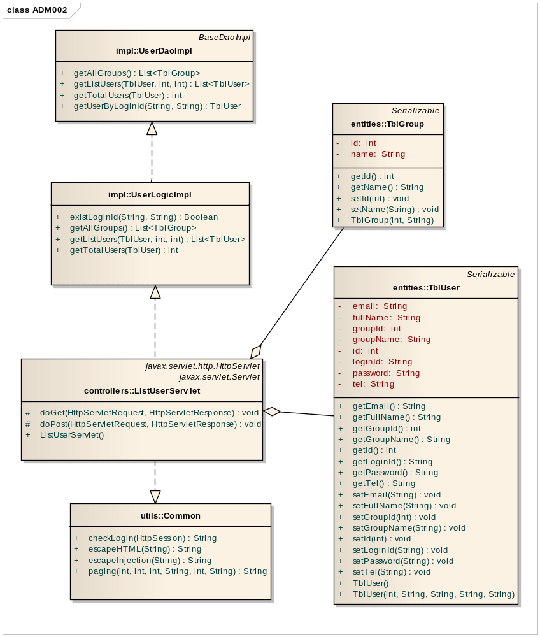

Sequence diagram
